День недели | № п/п | Расписание уроков | Материал урока | Примечание
Среда 29.04.2020 г. | 1 | Русский язык | Т §53 «Правописание согласных и гласных в приставках» (только III), выучить правило.  Выполните задание.  Спишите, вставьте пропущенные буквы, обозначьте орфограмму «Буквы з-с в приставках» (смотреть П. стр. 179).  Ра..краска, ра..бег, во..ход, и..мерять, бе..церемонный, и..следовать, бе..волосый, и..лучать, ра..сказ, бе..грамотный, ра..говор, и..писать, бе..совестный. | Выполнить работу в тетради.  Ответы выслать на номер 9286100429 в WhatsApp или на адрес электронной почты bliznyukova1@yandex.ru
 | 2 | Математика | Повторение по теме: «Обыкновенные дроби»  Повторение. Учебник: гл. 8-9. Выполнить тест.  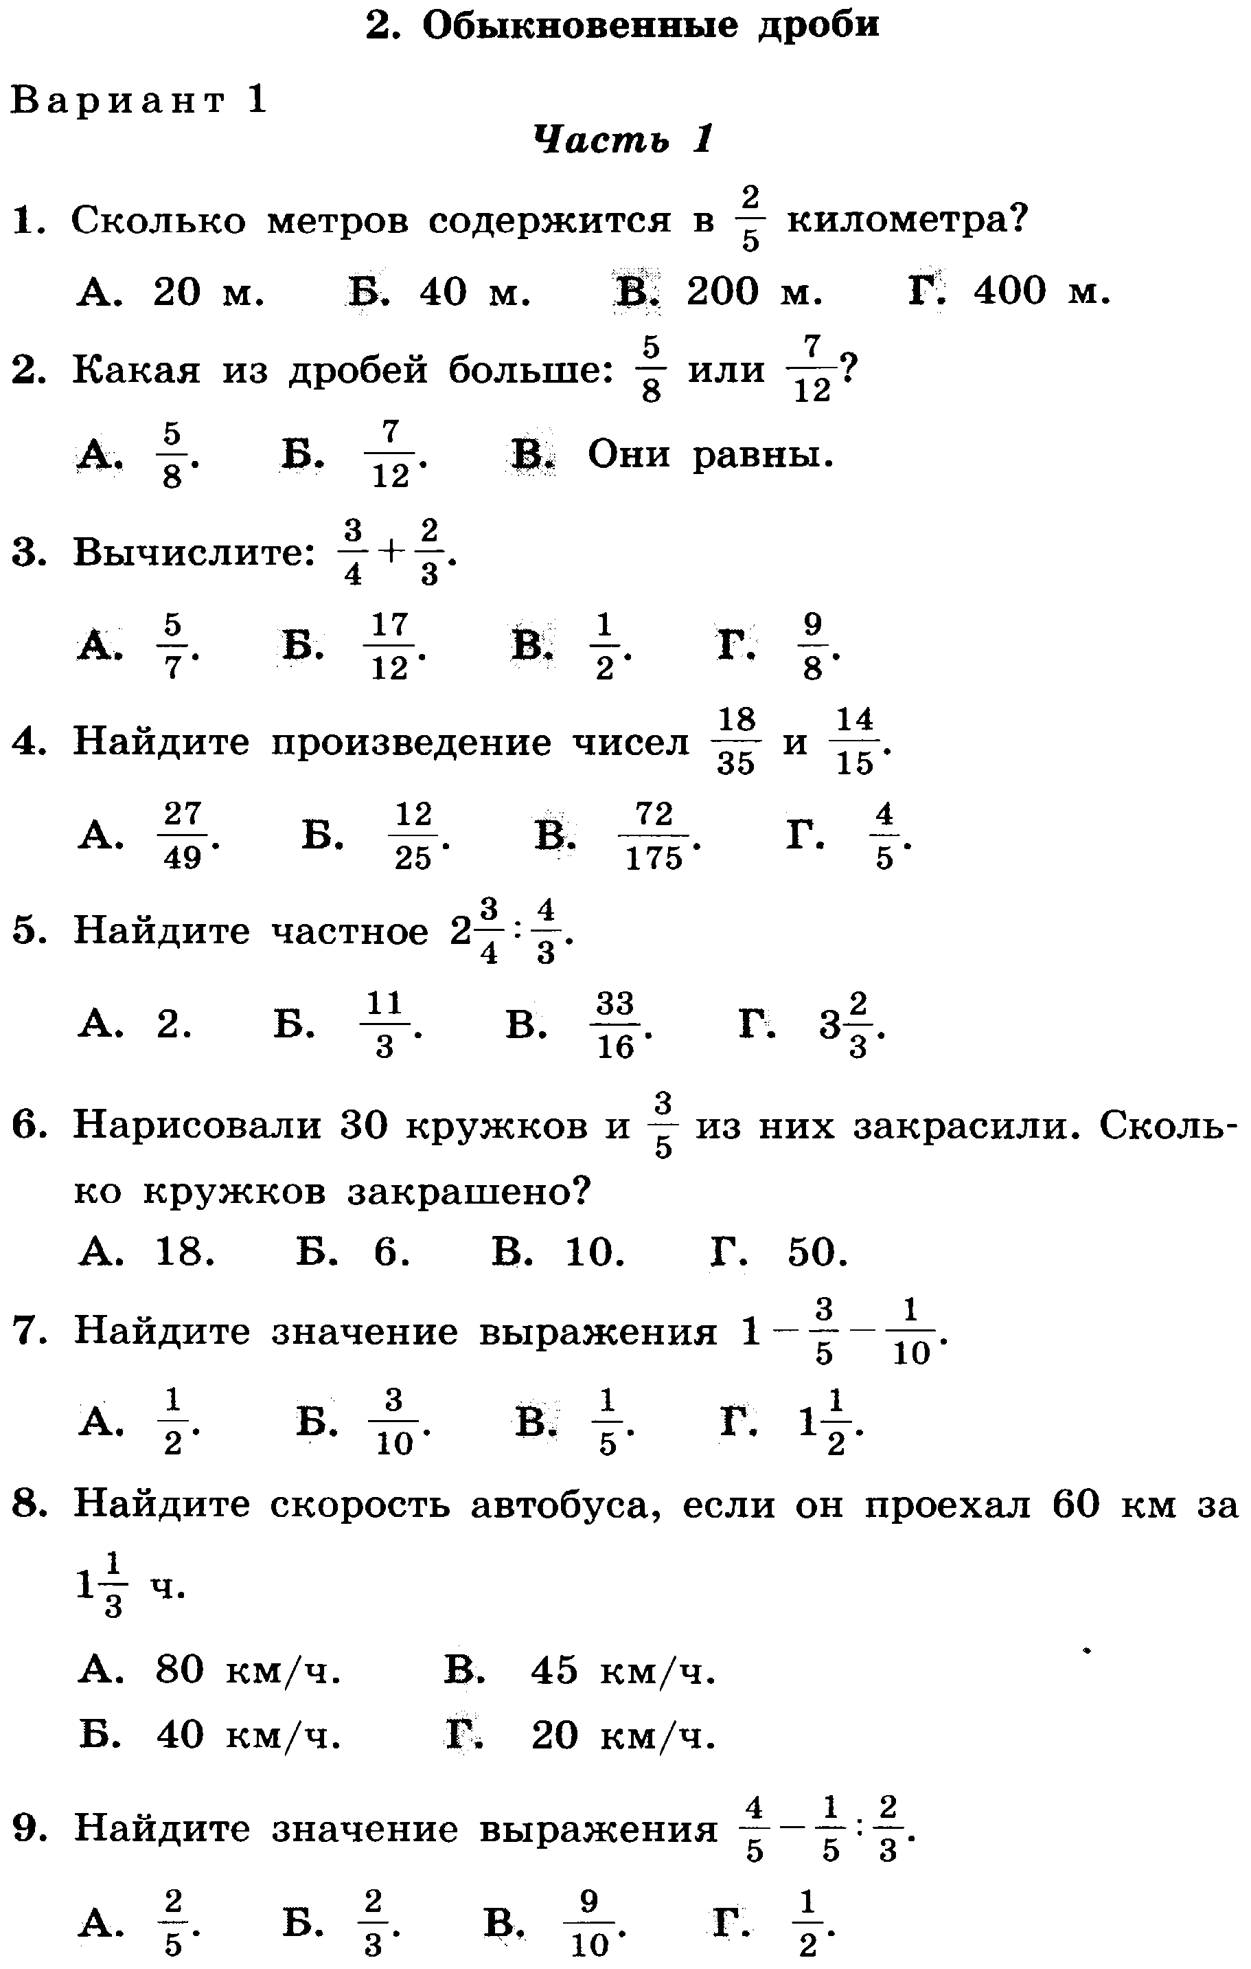  Пояснения к выполнению заданий  - Повторить теоретический материал гл.8 – 9  2) При выполнении теста все вычисления выполнять на черновике. В тетрадь записывать только ответы. | Записать в рабочей тетради №1005, № 1007 и отправить учителю фото решения на номер в WhatsApp: 928-904-37-56 или эл. почту – bychckova.niura@yandex.ru
 | 3 | Немецкий язык | Мы читаем и пишем  Повторить слова стр. 210  Выполнить упр.5с стр.209 устно (прочитать по образцу)  Д.З. Выполнить упр. 3 стр. 99 письменно в рабочей тетради | Выполнить в рабочей тетради упр. 3 стр.99 и отправить учителю фото на номер в WhatsApp: 908-174-93-77 или эл.почту – fomicheva161@mail.ru.
 | 4 | Литература | М. Твен «Приключения Тома Сойера». Чтение. | Выполнить работу в тетради.  Ответы выслать на номер 9286100429 в WhatsApp или на адрес электронной почты bliznyukova1@yandex.ru
 | 5 | Биология | §22Голосеменные  Просмотр видеоурока:  https://resh.edu.ru/subject/lesson/458/  Задание:  Заполните таблицу «Сравнительная характеристика хвойных»  Признаки сравнения Ель Сосна Лиственница  Отношение к почве  Отношение к свету  Форма кроны  Продолжительность жизни хвоинок  Способ распространения семян | Выполненные задания вы можете направить на номер в WhatsApp: 8-908-191-82-28 или на эл.почту – lyudmilagayvor@gmail.com
 | 6 | ОДНКНР | «Семья – первый трудовой коллектив». Запиши список хозяйственных работ, которые выполняешь дома. | Ответы выслать на номер 9281335321 в WhatsApp, на адрес электронной почты Verbinasvetlanaaleks@mail.ru

